南昌市青山湖区文化广电旅游新闻
出版局
2020年部门预算编制说明

目 录

第一部分 南昌市青山湖区文化广电旅游新闻出版局概况
一、部门主要职责
二、部门2020年主要工作任务
三 、部门基本情况
第二部分 南昌市青山湖区文化广电旅游新闻出版局2020年部门预算情况说明
一、部门预算收支情况说明
二、“三公”经费预算情况说明
第三部分 南昌市青山湖区文化广电旅游新闻出版局2020年部门预算表
一、《收支预算总表》
二、《部门收入总表》
三、《部门支出总表》
四、《财政拨款收支总表》
五、《一般公共预算支出表》
六、《一般公共预算基本支出表》
七、《一般公共预算“三公”经费支出表》
八、《政府性基金预算支出表》
第四部分 名词解释
第一部分 南昌市青山湖区文化广电旅游新闻出版局概况

一、部门主要职责
青山湖区文化广电旅游新闻出版局是主管文化艺术、广播电影电视、旅游、新闻出版和著作权事务工作的区政府组成部门，主要职责是：
（一）贯彻执行党和国家关于文化包括文物、广电、新闻出版下同工作的方针、政策和法律、法规研究制订全市文化事业发展规划和文化事业基本建设规划并组织实施。
（二）研究文化、广电、旅游、新闻出版（版权）产业发展规划和政策，指导、协调全区文化、广电、旅游、新闻出版（版权）产业发展；规划、实施区重点文化旅游设施建设，规划、指导基层文化旅游设施建设。
（三）指导全区文化艺术队伍建设，制定、实施文化艺术人才教育和文化科技工作规划，组织推广文化科技成果。
（四）对本系统下属的文化事业单位进行行政管理；指导、推动群众文化、图书馆事业的发展；负责协调社区文化活动和组织本地区重大文化活动，指导各类社会文化事业的建设。
（五）拟定非物质文化遗产保护规划，组织实施非物质文化遗产和文物的普查、申报及保护工作。
（六）依法管理文化市场，指导文化市场、新闻出版和版权工作的稽查，负责全区文化市场、文物市场和新闻出版市场的管理工作。负责对从事演艺活动的民办机构和从事出版活动的民办机构进行监管。
（七）负责区广播电视台、电视新闻宣传报道的监督管理，管理和指导各镇、街办在广播电视事业建设方面的事项。
（八）负责区域内有限广播电视网络系统（含卫星设施）的监督管理。
（九）旅游事业实施行业管理；组织和指导旅游设施建设工作‘组织全区旅游资源的普查、统计、开发和利用工作；负责本地区旅行社资质申报及初审；负责旅游景区质量等级评定、旅游星级饭店、乡村旅游示范点等初审工作；监督检查旅游市场序和服务质量，受理旅游者投诉，维护旅游者合法权益。
（十）负责全区范围内的印刷业（含出版物印刷业、包装装潢印刷和其他印刷业）、图书报刊出版单位、音像制品复制单位的管理；负责对全区范围内申请设立书报刊零售、打字复印企业审核报批工作，负责全区范围内著作权管理工作，依法查处著作权侵权行为；制定“扫黄打非”行动方案，组织、协调开展“扫黄打非”集中行动和专项治理工作。
（十一）管理全区内图书、报纸、期刊和电子出版物的发行（零售、展览、出租）活动。
（十二）承办区人民政府交办的其他事项。
二、部门2020年主要工作任务
2020年是实现全面建成小康社会的决胜之年，是“十三五”和“十四五”承前启后之年。青山湖区文广新旅系统要以习近平新时代中国特色社会主义思想为指导，深入学习贯彻党的十九届四中全会精神，自觉承担起“举旗帜、聚民心、育新人、兴文化、展形象”的使命任务，牢牢把握满足人民群众对文化旅游美好生活的新需要新期盼，守住政治底线和安全底线，持续推动文化旅游高质量发展，打响“青山湖区文旅”品牌，为建设美丽幸福青山湖作出积极贡献。
1.深入学习贯彻新思想。坚持把学习习近平新时代中国特色社会主义思想作为重大政治任务，以新思想武装头脑、解放思想。学习贯彻党的十九届四中全会精神，以实际行动切实增强“四个意识”、坚定“四个自信”、做到“两个维护”。
2.深入推进机关党建工作。坚持开展党组织生活，认真落实“三会一课”制度，巩固主题教育成果，提高民主生活会、组织生活会质量。推动党建与文化工作深度融合，扎实推进“五音”党建阵地建设，不断丰富机关党建工作内涵。
3.加强文化人才队伍建设。全年定期开展文化干部培训，增强文化干部专业素质和业务能力。统筹基层各类人才资源，建立文化人才库，把民间艺人、非遗传承人、业余文化骨干、文化热心人、文化能人、文化志愿者等体制外人才纳入进来。进一步完善文化志愿者队伍招募、培训、服务、考核、奖励等制度，促进文化志愿服务制度化和日常化。
4.提升城市书房功能性和覆盖面。在全面推进城市书房覆盖面的基础上，致力打造城市书房2.0升级版，重点打造青湖书房项目、升级改造罗家镇城市书房建设；结合实际，推出1-2个特色馆建设。
5.做好区文化馆一级馆复评工作。根据国家一级文化馆复评标准，完善相关规章制度，提升馆内软硬件设施，开设网络直播、线上培训、资源检索、艺术欣赏等服务项目，为迎接复评工作做好充足准备。
6.建好青山湖区应急广播系统。根据上级文件精神要求，在2020年底完成区级应急广播调度控制平台招标、安装、调试，建设市、区、镇（街）、村（社）四级贯通的全区应急广播体系。
7.创作文艺精品力作。围绕全面建成小康社会、中国共产党成立100周年等重要时间节点，策划创作1-2个青山湖区特色精品力作，向群星奖和“五个一”工程奖冲击做准备。同时，要深入挖掘区域文艺资源，在推陈出新、继承发展上做文章，创新优秀剧节目，提升、打磨，推出精品，繁荣艺术。
8.丰富群众文化生活。继续唱响“红五月”、“金十月”、“罗家赶集”等文旅品牌，办好“4.23世界读书日”、“百姓大舞台”等群众文化活动。策划区域品牌节庆活动，各镇街结合自身实际情况抓好拳头产品、树立自有特色品牌，实现“一镇一特色，一街一品牌”，形成具有地方特色的半小时文化圈。
9.全面推进文物保护的评估和修缮工作。制定《全区文物保护五年规划》，对青山湖区辖区内的文物保护单位和不可移动文物点进行全面调查和风险评估，制定文物保护五年规划。做好相关文物保护点修缮工作，打造一处“不可移动文物保护优秀示范点”。
10.推进文化服务大数据建设。整合全区公共数字文化资源，提高“青山湖区文化服务云平台”服务质效，使预约配送更加便民。启动“文化馆实时大数据展示平台”和“基本资源数据”专项建设，建立公共文化大数据分析系统，提高公共文化服务效能，精准了解老百姓的公共文化需求。
11.做好高铁新区文旅产业规划。积极对接高铁新区土地利用规划，拓展大型文旅产业项目载体。邀请高校专家和专业团队，以高铁新区文化遗产资源利用和文旅小镇打造为方向，做好文旅发展前瞻性研究规划。
12.推进文旅项目建设。重新修订《关于鼓励和扶持文化旅游产业发展的若干优惠政策（试行）》文件。重点推进699.淘时光、520婚恋产业园等文旅项目开发建设。举办一次青山湖区文旅产业招商推介会，积极引进优质文化旅游企业，重点引进1家五星级宾馆，提升全区旅游酒店高端服务和接待能力。
13.加快旅游服务提质升级。继续做好景区提质升级，顺利完成天香园国家4A级旅游景区整改复核工作；积极申评1家四星级宾馆和1家A级乡村旅游点；深入挖掘罗家丰富文旅资源，打造特色旅游点，不断延伸文化旅游产业链，使城东文旅集聚效应进一步增强。
14.开展文旅产业统计。在全区开展文旅产业统计工作，对全区文旅企业进行摸排摸底，建立健全文旅产业工作网络，夯实工作基础，为文旅部门制定相关政策规划、实施科学管理提供决策依据和信息支撑。
15.加强文旅市场监管。加强文化和旅游市场管理，一手抓执法监管、一手抓服务引导，推动文化和旅游市场繁荣有序。以机构改革为契机，跟踪对接好“同城一支队伍”后的编制、人员流转，明确市区职责划分，确保监管不挂空挡、不留死角。加大联合执法力度，合力推进“扫黄打非”规范化标准化建设、校园周边文化市场整治、重点文物保护、旅行社、无证无照经营性场所打击力度等，持续净化文化旅游行业环境。
16.抓实安全生产工作。严格落实安全生产属地管理责任、部门监管责任、企业主体责任，开展文化和旅游安全隐患大排查大整改行动。加强文化和旅游行业应急能力建设，做好旅游突发事件处置。扎实开展“安全生产月”、假日文化旅游市场安全等专项检查，守牢文化和旅游安全防线。
17.做好人民武装工作。结合我局工作实际，以宣传舆论工作为重点。切实担当民兵预备役担负的任务，突出抓好历史使命和形势战备教育，加强战斗精神的培育，强化战备意识，要充分运用各种媒体搞好宣传教育
18.推进“放管服”改革。加强文化和旅游政务窗口建设，继续做好文化企业行政审批和出版物经营单位、电影放映许可年检工作。深化“互联网+政务服务”、“最多跑一次”改革，推进政务服务标准化建设，优化营商环境，让企业和群众办事更加便捷。
三、部门基本情况
青山湖区文化广电新闻出版旅游局共有基层预算单位5个，包括局本级1个和4个所属二级预算单位，其中：行政编制8人、全部补助事业编 43人；实有人数63人，其中：在职人数47人，包括行政7人、全部补助事业 40人；离休人员 ２人；退休人员14人。

第二部分 南昌市青山湖区文化广电旅游新闻出版局2020年部门预算情况说明

一、部门预算收支情况说明
（一）收入预算情况
2020年区文广局收入预算总额为1791.5万元，同比增长36.7%，其中：财政拨款1765.98万元，上年结转25.52万元。
（二）支出预算情况
2020年区文广局预算总额为1791.5万元，同比增长36.7%，增长的主要原因是安排旅游专项资金600万元。其中：基本支出833.65万元，项目支出957.85万元。
其中按支出项目类别划分：基本支出833.65万元，包括工资福利支出725.34万元、商品和服务支出102.49万元、对个人和家庭的补助5.82万元；项目支出957.85万元，包括商品和服务支出917.85万元、资本性支出40万元。
按支出功能科目划分：文化旅游体育与传媒支出1791.5万元。
按支出经济分类划分：工资福利支出725.34万元，占支出预算总额的40.4%；商品和服务支出420.34万元，占支出预算总额的23.5%；对个人和家庭的补助5.82万元，占支出预算总额的0.3%；资本性支出40万元，占支出预算总额的2.2%；对企业补助600万元，占支出预算总额的33.5%。

（三）财政拨款支出情况
财政拨款支出总额1765.98万元，占支出预算总额的98.6%,同比增长37%，其中：文化旅游体育与传媒支出科目1765.98万元,占财政拨款的100%。
（四）政府性基金情况
2020年区文广局没有使用政府性基金预算拨款安排的支出。
（五）机关运行经费等重要情况说明
2020年本部门机关运行经费为420.34万元，较上年减少246.91万元，下降37%。
（六）政府采购情况说明
2020年我局各单位政府采购预算共安排127万元。其中，货物预算127万元。
（七）国有资产占有使用情况
截至2020年10月31日，部门共有车辆3辆，其中，一般公务用车3辆。
2020年部门预算安排购置车辆0辆，安排购置单位价值200万元以上大型设备为0万元。 。
（八）绩效目标设置情况
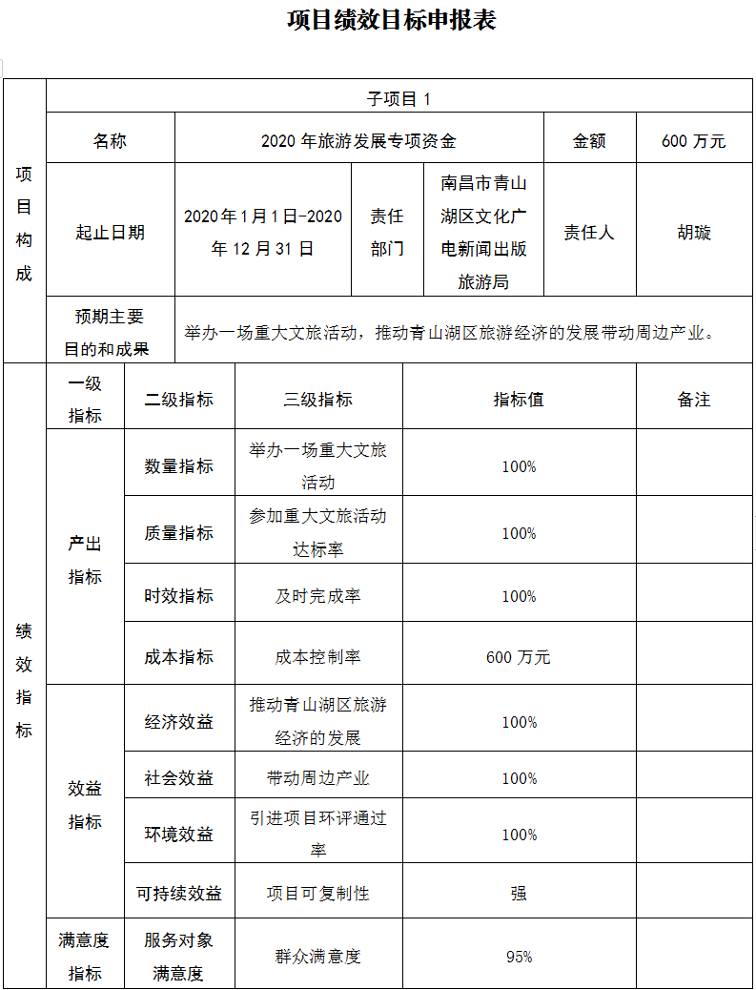
2020年实行绩效目标管理的项目1个（部门预算中100万元以上的，需要进行绩效评审的项目），涉及资金600万元；纳入财政绩效目标批复的项目1个，涉及资金600万元。

二、“三公”经费预算情况说明
2020年本部门“三公”经费年初预算安排19.5万元。其中:
1.因公出国（境）经费0万元。与上年持平。
2.公务接待费12.6万元，比上年减少6.94万元。当年减少公务接待业务。
3.公务用车购置及运行维护费6.9万元,比上年增加6.9万元。上年公务用车预算为0，今年按照定编3辆公车做预算。

第三部分 南昌市青山湖区文化广电旅游新闻出版局（委、办）2020年部门预算表
八张表（详见附表，若有空表或表中数据为0，则说明没有相关预算安排。）

第四部分 名词解释
一、收入科目
（一）财政拨款：指省级财政当年拨付的资金。
（二）事业收入：指事业单位开展专业业务活动及辅助活动取得的收入。
（三）事业单位经营收入：指事业单位在专业业务活动及辅助活动之外开展非独立核算经营活动取得的收入。
（四）其他收入：指除财政拨款、事业收入、事业单位经营收入等以外的各项收入。
（五）附属单位上缴收入：反映事业单位附属的独立核算单位按规定标准或比例缴纳的各项收入。包括附属的事业单位上缴的收入和附属的企业上缴的利润等。
（六）上级补助收入：反映事业单位从主管部门和上级单位取得的非财政补助收入。
（七）用事业基金弥补收支差额：填列事业单位用事业基金弥补2020年收支差额的数额。
（八）上年结转和结余：填列2019年全部结转和结余的资金数，包括当年结转结余资金和历年滚存结转结余资金。
二、支出科目
1、文化体育与传媒（类）文化（款）行政运行（项）：反映行政单位（包括实行公务员管理的事业单位）的基本支出；
2、文化体育与传媒（类）文化（款）图书馆（项）：反映图书馆的支出；
3、文化体育与传媒（类）文化（款）文化展示及纪念机构（项）：反映各类艺术展览、文化名人纪念馆的支出；
4、文化体育与传媒（类）文化（款）文化市场管理（项）：反映文化执法检查等文化市场管理方面的支出；
5、文化体育与传媒（类）新闻出版影视（款）广播（项）：反映广播电台、广播发射台、广播转播台及有线广播站的支出。

